Лабораторная работа № 2

Дисциплина: Информационная безопасность

Новосельцев Данила Сергеевич

Содержание

# 1 Цель работы

Получение практических навыков работы в консоли с атрибутами файлов, закрепление теоретических основ дискреционного разграничения доступа в современных системах с открытым кодом на базе ОС Linux.

# 2 Выполнение лабораторной работы

1. Создал учетную запись пользователя guest и задал пароль(??).

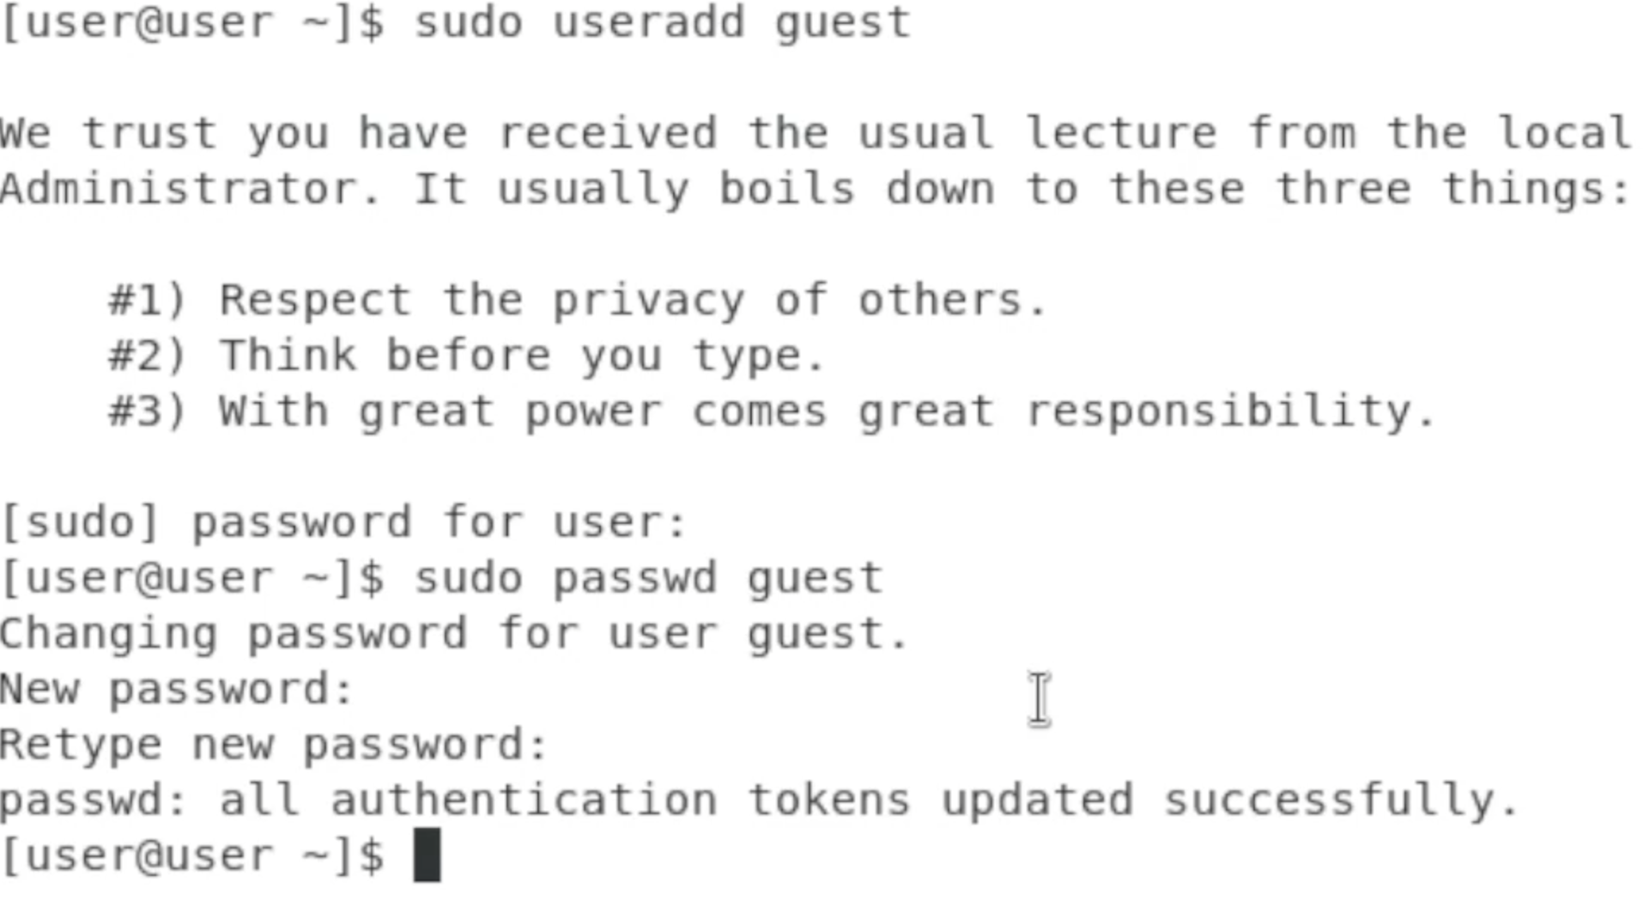

Рис. 1: Создание и настройка пароля учетной записи

1. Вошёл в систему от имени пользователя guest и определил директорию, в которой нахожусь, после чего перешел в домашнюю папку пользователя guest(??).

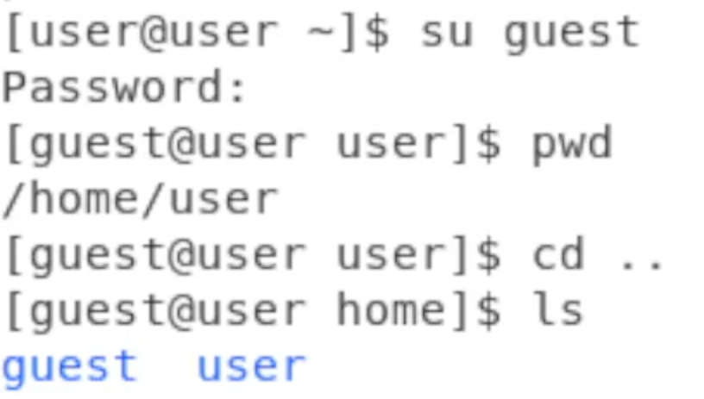

Рис. 2: Вход в новосозданную учетную запись и переход в домашнюю папку

1. Уточнил имя пользователя, его группу, а также группы, куда входит пользователи. Просмотрел файл /etc/passwd и проверил, какие расширенные атрибуты установлены на поддиректориях текущего пользователя, находящихся в директории /home(??).

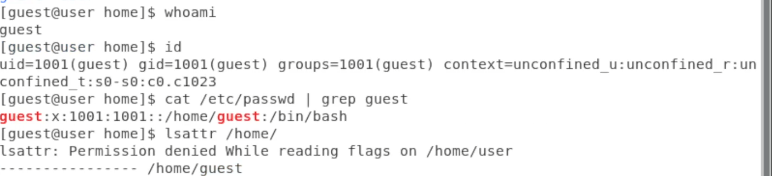

Рис. 3: Характеристика пользователя guest

1. Создал в домашней директории поддиректорию dir1 и вывел права доступа и расширенные атрибуты(??).

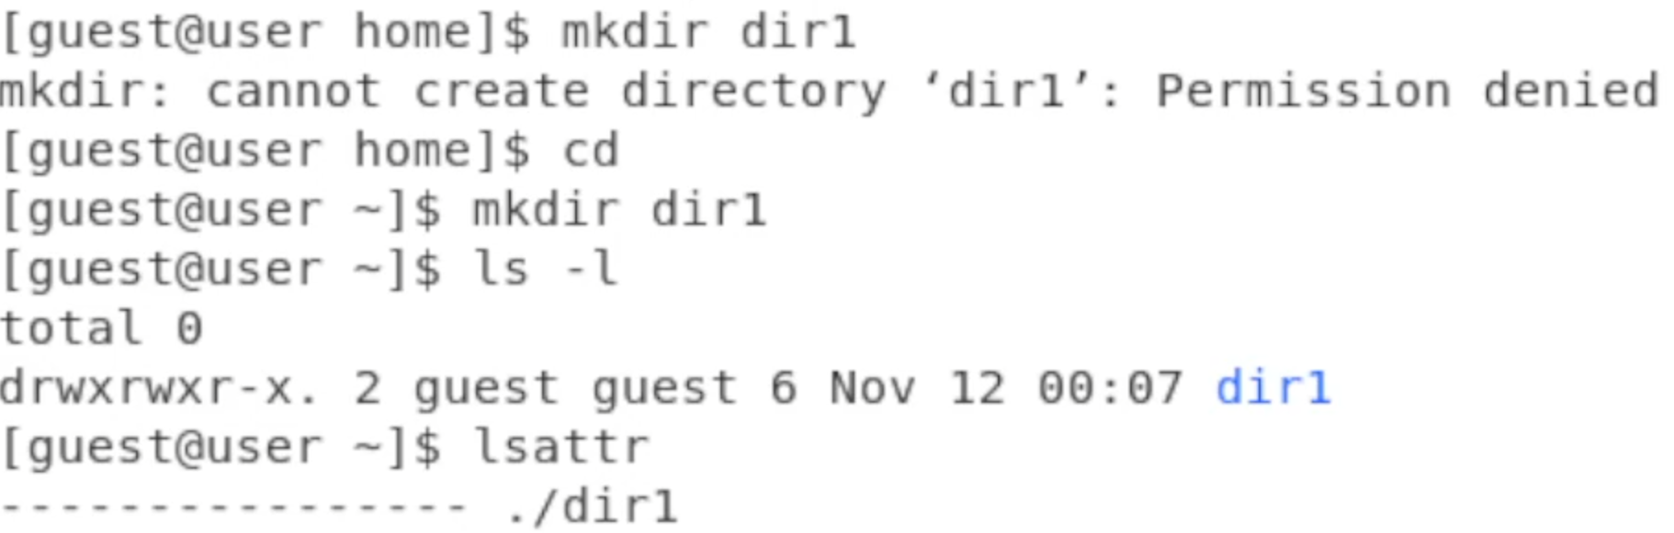

Рис. 4: Создание поддиректории и проверка прав доступа и атрибутов

1. Снял с директории dir1 все атрибуты, попытался создать в поддиректории dir1 файл file1(??).

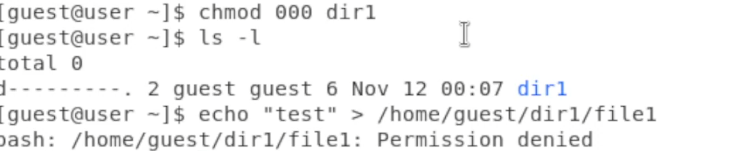

Рис. 5: Попытка создания файла после снятия вех атрибутов с директории

Поскольку я не обладаю правами, я не могу создать файл, вследствие чего получил ошибку Permission Denied.

1. Заполнил таблицу установленных прав и разрешённых действий(??).

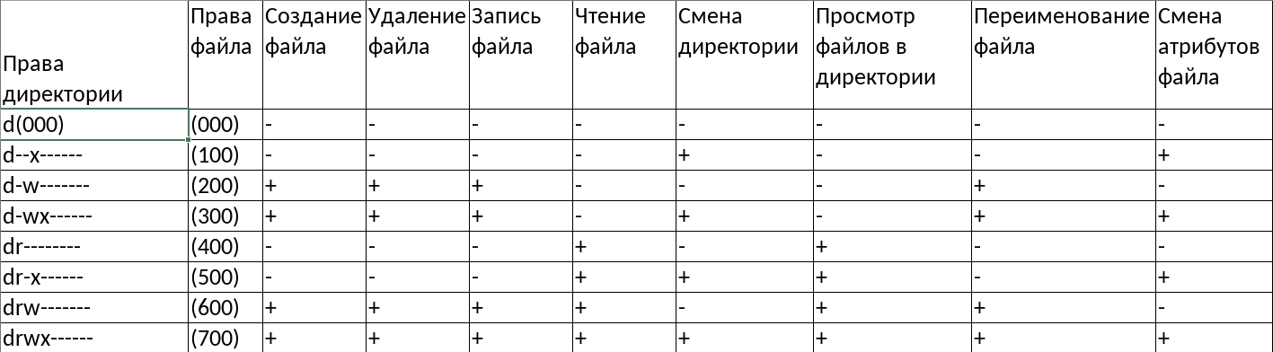

Рис. 6: Таблица «Установленные права и разрешённые действия»

1. Заполнил таблицу минимальных прав для совершения операций(??).

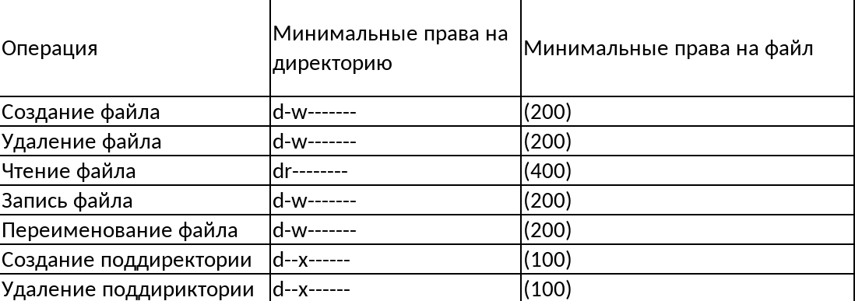

Рис. 7: Таблица «Минимальные права для совершения операций»

# 3 Выводы

Получены практические навыки работы в консоли с атрибутами файлов, а также были закреплены теоретические основы дискреционного разграничения доступа в современных системах с открытым кодом на базе ОС Linux.

# Список литературы

[1] https://esystem.rudn.ru/pluginfile.php/2090273/mod_resource/content/6/002-lab_discret_attr.pdf